[首都医科大学附属北京中医医院某研究团队所发文章被质疑发生图片重叠](https://mp.weixin.qq.com/s?__biz=Mzg4OTgzNzAyOA==&mid=2247566044&idx=3&sn=d4e1b91395c083ff1b6c473eedb1db48&chksm=ceda13ffe46da6fc238b8a1594306e513640fd0e6dc72daeed724d5b4d3229896dc42e8d9545&scene=126&sessionid=1741971160)

诚信君[iPubpeers](javascript:void(0);)2025-03-13 09:20:32河南



2023 年 6 月 28 日，首都医科大学附属北京中医医院Qu Fanfan研究团队，在***Journal of ethnopharmacology***上发表的题为**“The potential mechanism of qinghua quyu jianpi decoction in the treatment of ulcerative colitis based on network pharmacology and experimental validation”**的研究论文，**被质疑文中出现图片重叠。**

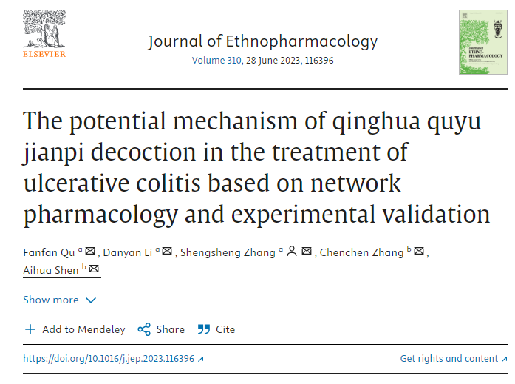

该文章于2025年3月在Pubpeer上被读者质疑：**文章出现图片重叠。**

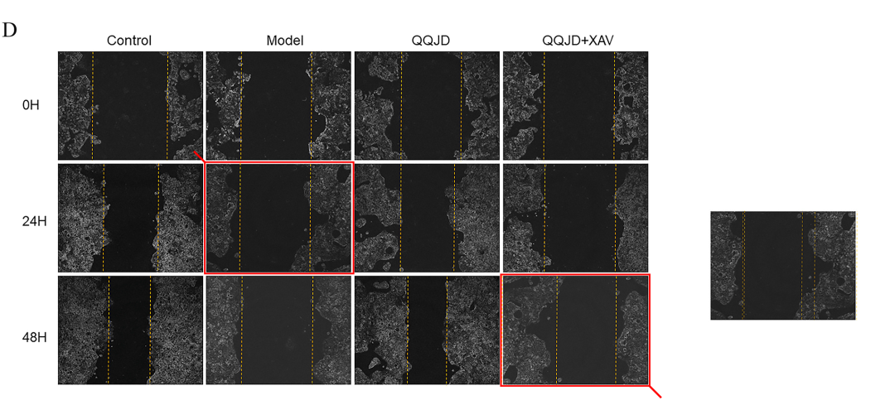

**相关消息**

https://pubpeer.com/publications/B7D184DA5D01AAD2EB84F89A661CF2#1

图片



**iPubpeers，专注于图片重复报道。**

**投稿事宜：ilovehainan@foxmail.com**

**觉得本文好看，请点这里！**